«Магазин игрушек». 8 марта. Младшая  группа

*Дети под музыку заходят в зал и встают полукругом у центральной стены.*

**Ведущая:**

Сегодня день особенный,

Как много в нем улыбок,

Подарков и букетов

И ласковых «спасибо».

Чей это день? Ответьте мне.

Ну, догадайтесь сами,

Весенний день в календаре.

Чей он? Конечно...

**Дети.** Мамин.

**Ведущая:**

Кто вас, дети, крепко любит?

Кто вас нежно так голубит?

Книжки вам читает, песни распевает?

Кто вас обнимает, хвалит и ласкает?

Скажем громко, скажем прямо.

Всем известно, это…

**Дети:** Мама!

**Дети:**

1.     С праздником весёлым

И с концом зимы

Дорогую маму

Поздравляем мы.

2.        Никогда не будем

Маму огорчать,

Мамочке любимой

Будем помогать.

3.       Для гостей попляшем,

Песенки споём,

Всех гостей поздравим

С Женским днём!

**Песня**

**Ведущая:**

К нам весна шагает  
Быстрыми шагами,  
И сугробы тают под её ногами.  
Чёрные проталины  
На полях видны.  
Видно очень тёплые ноги у весны.

**Забегает ДЕВОЧКА «ВЕСНА»:**

**Весна:** Здравствуйте, мои друзья, всех вас видеть рада я

С тёплым ветром травушку подружила,  
Золотому солнышку поклонилась.

С моим приходом расцветают первые цветочки,

Чтоб дарили мамам их дочки и сыночки.

**4.** Мама дорогая,

Я тебя люблю!

Все цветы весенние

Я тебе дарю.

**Танец с ЦВЕТОЧКАМИ**

**(сели)**

**СТИХИ**

**1.**

**2.**

**3.**

**Ведущая :**

Чтобы мамы не скучали,

Чтобы дети поиграли,

Магазин мы открываем,

Весь товар наш выставляем!

Звенит звонок, заливается,

Наш магазин - открывается!  (Звенит колокольчиком)

**Ведущая:**

 Есть платочки, есть шары

Для веселой детворы!

Слон, собачка есть, медведь…

- Может даже песню спеть!

*Взрослые расставляют «прилавки».*

**Ведущая:**

 Игрушки здесь не продают,

А даром детям отдают!

В наш отдел вы загляните,

На игрушки посмотрите!

**Ребёнок:** Очень хочет кукла Катя,  
Чтоб ей дети мамой стали  
И с собою клали спать  
В настоящую кровать.

**Ведущая :**

Ну-ка дети, выходите, с куколками попляшите!

**Пляска с куклами.**

Мы игрушки выбираем,  
С ними дружим и играем,  
В путь с собой берем всегда  
И ломаем иногда.  
  
Если их и папа тоже  
Починить никак не сможет,  
Скажет мама: «Так и быть,  
Надо новую купить!»  
  
И тогда пойдем мы с мамой  
В магазин любимый самый,  
Там все-все игрушки ждут,  
Что их детям отдадут.

**Ведущая :**

Улыбается матрешка.  
Интересно ей немножко,  
Отгадают или нет  
Малыши ее секрет.

Здесь в отделе сувениров

Есть матрешки: Света, Нина,

Лиза, Яна, Катерина….

Нам скучать здесь не дадут.

И станцуют и споют!

Громче хлопайте в ладошки –

В гости к нам идут Матрёшки!

***Звучит музыка, выходят матрёшки.***

**Девочка:**

Мы нарядные матрешки,

Мы скучали у окошка,

Ну, куда это годится?

Мы хотим повеселиться!

**Танец «Матрёшки»**

**Ведущая :**

**Ведущая:**

Праздник продолжается -

Игры начинаются.

**ИГРЫ**

1. **«Помоги маме»**

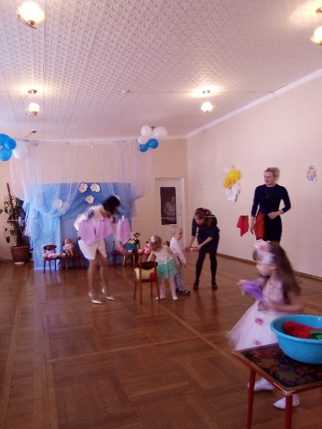 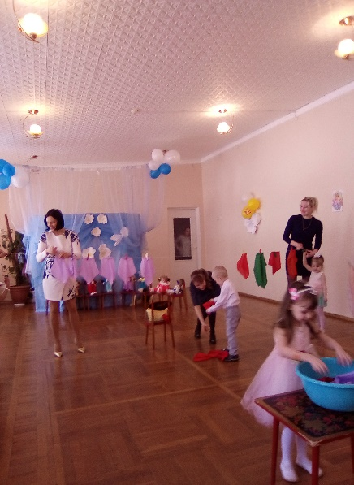 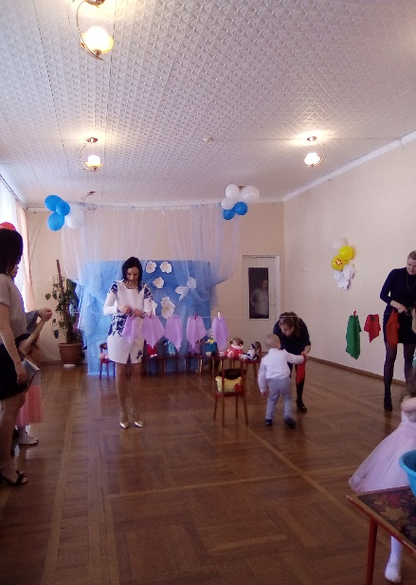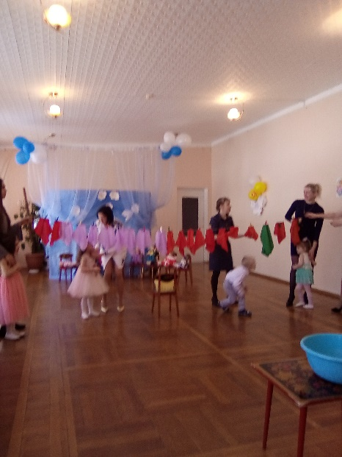

**Танец «Стирка»**

**Ведущая :**

Хорошо плясали, детки,

Радость всем доставили!

Танец «Стир2. « Найди свою маму»

Ну, а бабушек своих

Вы с праздником поздравили?

**Ребенок :**   Мы бабушек любим.

                Мы их уважаем

                И бабушек с праздником

                Всех поздравляем.

**Ведущая :**

 -  Кто рассказывает сказки?

**Дети:** наша бабушка.

**Ведущая :**

- Кто вам дарит много ласки?

- наша бабушка.

**Ведущая :**

- Кто  оладушки печет?

**Дети:** - наша бабушка!

**Ведущая :**

- Кто вас водит в огород?

**Дети:** - наша бабушка.

**Ведущая :**

- Кто  отводит в детский сад?

**Дети:** - наша бабушка.

**Ведущая :**

- Кто всегда вам очень рад?

**Дети:** - наша бабушка.

**Ведущая :**

- Кто конфеты вам дает,

**Ведущая :**

 Варит кашу и компот?

**Дети:** - наша бабушка.

**Ведущая :**

-Кто всегда и все поймет?

**Дети:** - наша бабушка.

**Ведущая :**

- Кто нам песенки поет ?

**Дети:** - наша бабушка.

**Ребёнок:** -

Бабушка, милая,

Мы с тобой друзья.

Пусть тебя порадует

Песенка моя.

**Песня для бабушки**

**Ведущая :**

Вот порадовали дети,

А сейчас в кружок все вместе

Со своими бабушками и мамами вставайте

Да веселую пляску затевайте.

**ПЛЯСКА С МАМАМИ**

**Ведущая :** Звенит звонок, заливается –

Наш магазин закрывается!  *(звенит колокольчиком)*

Дорогие гости!

Мы вам пели, танцевали,

Как могли вас развлекали.

Поздравляли от души

Вас сегодня малыши!

Мы наш праздник завершаем

И всем мамам пожелаем:

Быть счастливыми всегда,

Не взирая на года!

**Ведущая:** Но какой же праздник без подарков? Ваши малыши очень старались, трудились и приготовили для вас сувениры. Я приглашаю вас пройти в группу, где дети вас поздравят и вручат вам свои подарки.